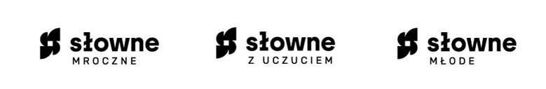
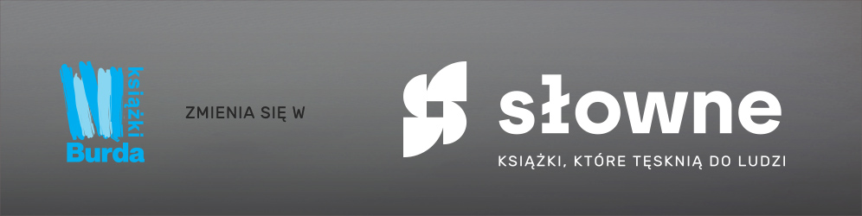
INFORMACJA
PRASOWA

Burda Książki ogłasza rebranding.
W kwietniu wydawnictwo zmieni się w Słowne

Burda Książki, jeden z liderów na polskim rynku wydawniczym, zmienia się w Wydawnictwo Słowne, w skrócie – Słowne. Od kwietnia tego roku wszystkie książkowe premiery będą opatrzone nową nazwą i nowym logo wydawnictwa. Rebranding jest częścią strategii rozwoju, ma na celu umocnienie pozycji oraz poszerzenie widoczności marki na rynku, jednocześnie nie pociąga za sobą żadnych zmian prawnych.

– Jesteśmy dumni z naszych dotychczasowych osiągnięć i widząc potencjał biznesu książkowego w Polsce – idziemy dalej – mówi Alexander Sorg, prezes zarządu spółki Burda Media Polska. – Dostrzegamy różnorodność czytelników, mamy świetny zespół, stawiamy na rozwój. Pozostajemy blisko naszych odbiorców, będziemy dalej odpowiadać na ich potrzeby. Odpowiednio i szerzej zdefiniowany brand naszego wydawnictwa książkowego umocni pozycję Burda Media Polska.

Słowne stawia sobie za cel wzrost sprzedaży dotychczas wydawanych tytułów, nawiązanie współpracy z nowymi autorami i poszerzenie portfolio liczącego już ponad 1200 książek wydawanych pod markami Burda Książki i National Geographic. Wydawnictwo chce docierać do kolejnych grup odbiorców i coraz pełniej odpowiadać na oczekiwania czytelników. Jednocześnie planuje kolejne premiery cieszących się popularnością książek obyczajowych, podróżniczych, kulinarnych, kryminałów, poradników oraz literatury skierowanej do dzieci. Częścią procesu rebrandingowego jest wyodrębnienie imprintów Słownego.

Z uczuciem o miłości, młode dla dzieci, mroczne z dreszczykiem

Wydawnictwo Słowne pojawi się na rynku wraz z trzema nowymi imprintami. Słowne z uczuciem będzie marką dla wielbicieli powieści obyczajowych i romansowych. Słowne mroczne zapewni kolejne dawki emocji miłośnikom thrillerów i kryminałów. Słowne młode będzie proponowało książki dla dzieci i młodzieży.

Słowne. Książki, które tęsknią do ludzi

Nowa nazwa, Słowne, odnosi się do interakcji, którą wydawnictwo podejmuje z polskimi czytelnikami – osobami o różnorodnych potrzebach i upodobaniach, którzy swoje domowe biblioteczki kompletują na podstawie wielu czynników – gustu literackiego, zainteresowań, doświadczenia, i szukają odpowiedzi na nurtujące ich pytania. Książki Słownego mają być dla czytelnika wsparciem, dostarczać mu rozrywki i wzbogacać jego wiedzę. Odbiorcy znajdą w ofercie tematy zabawne, mroczne, ekscytujące, ale także te poważne i zachęcające do dyskusji. Wszystkie łączy jedno – są słownymi odpowiedziami wydawnictwa na oczekiwania polskich czytelników.

Literatura faktu

Słowne będzie podejmować ważne, czasami kontrowersyjne zagadnienia związane ze współczesnym światem, rozwijając m.in. serie takie jak Czuły Punkt. 10 lutego ukazały się „Chiny bez wzajemności” Grzegorza Kapli, pierwszy tytuł w tej serii. Kontynuowana będzie również dotychczasowa długoletnia współpraca z silną światową marką National Geographic.

– Jestem zachwycona, że dane mi jest rozwijać Słowne ze wspaniałym zespołem. Katarzyna Sendecka jako dyrektorka wydawnicza, Dariusz Zduniuk jako dyrektor handlowy, a także cały nasz zespół to prawdziwy dream team – podkreśla zarządzająca wydawnictwem Maria Deskur.

Nowe logo: bogactwo symboli

Rebranding wydawnictwa Burda Książki jest związany także ze zmianą logo. Całą identyfikację wizualną Słownego zaprojektowała Justyna Tarkowska, czyli studio Mile Widziane. Sygnet został skonstruowany na bazie kwadratu i wycinków koła. Łączy on w sobie kształt litery „S” z odniesieniami do drogi, okna, kart księgi, a jednocześnie pozostawia szerokie pole do indywidualnych skojarzeń... niczym tekst literacki. Ta możliwość wielorakiej percepcji i skojarzeń jest symbolicznym zaproszeniem szerokiego spektrum czytelników o różnych gustach i wielorakich potrzebach. Sygnet pojawia się w towarzystwie logotypu będącego interpretacją brzmienia nazwy Słowne.

O wydawnictwie
Jesteśmy częścią koncernu medialnego Burda Media Polska i równocześnie jednym z liderów na polskim rynku wydawniczym. Od 20 lat nasze książki trafiają do rąk kolejnych pokoleń czytelników – oferujemy 1200 zróżnicowanych tytułów, które od kwietnia będą ukazywały się pod nową marką Słowne i, tak jak do tej pory, National Geographic. W portfolio wydawnictwa znajdują się: literatura obyczajowa, kryminały, thrillery, literatura podróżnicza, biografie znanych postaci ze świata mediów, sztuki, sportu, poradniki, książki dla dzieci i młodzieży. Nasi autorzy byli wielokrotnie nagradzani. Nela Mała Reporterka cztery lata z rzędu zdobyła Bestsellera Empiku, zostając najmłodszą laureatką tej nagrody (w latach: 2016, 2017, 2018, 2019).

Kontakt dla mediów:

Jakub Ziębka
38 Content Communication
tel. +48 786 936 600
e-mail: jakub.ziebka@38pr.pl

Paula Sztark
Burda Książki
tel. +48 600 207 179
e-mail: paula.sztark@burdamedia.pl

